**“正大杯”第十五届全国大学生市场调查与分析大赛**

**参赛报名须知**

欢迎报名参加“正大杯”第十五届全国大学生市场调查与分析大赛！

为保证大赛公开、公平、公正和顺利进行，第十五届市场调查与分析大赛只接受网上报名注册、下载模拟试题等操作以及在线学习等。现将报名和参赛须知告知如下：

**报名步骤：**官网报名→加入参赛钉钉群

本科组报名**截止日期**为：**2024年10月30日。**

**一、报名流程**

**1、进入中国商业统计学会官网**：<http://www.china-cssc.org/>。

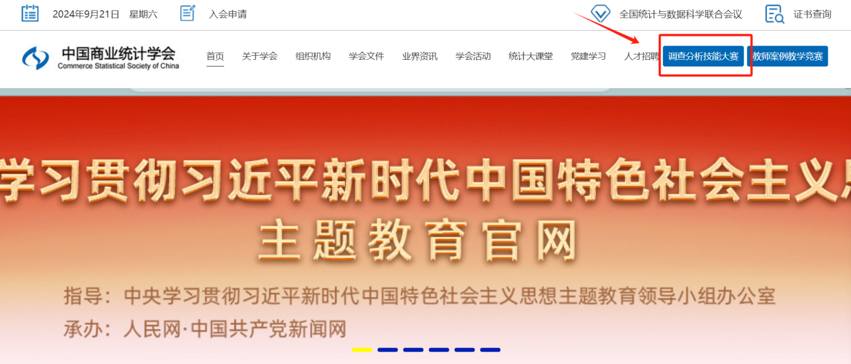

**2、点击** 调查分析技能大赛，**进入大赛专题页面。**

**3、下拉右侧滚动条至**在线报名

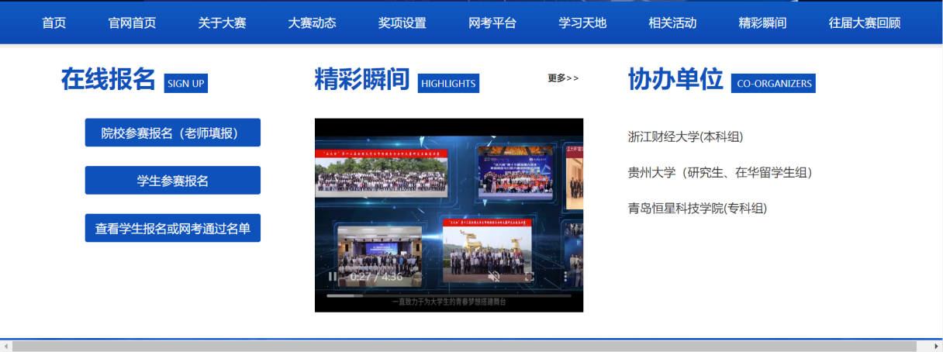

**4、**点击学生参赛报名，如实填报并提交。

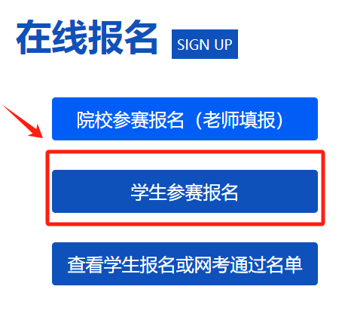

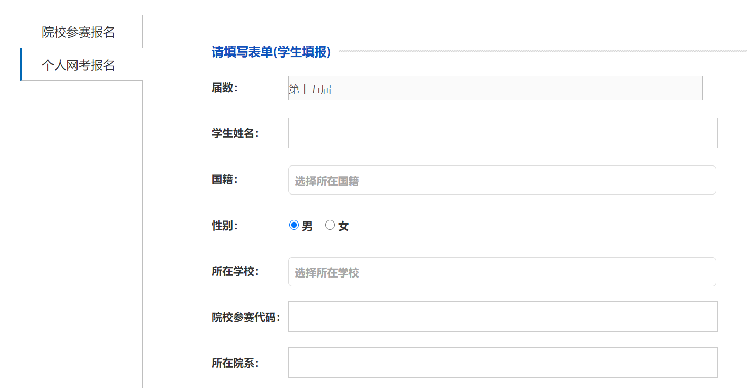

（1）**本校参赛代码为：202410061019369544**

（2）参赛学生务必选择好自己所在的参赛组别，否则视为无效信息。

（3）在输入手机号码时，请务必输入真实有效且能够正常使用的手机号码。本科组学生登录网考系统时，需要输入本人手机号码和手机接收到的短信验证码才能进入网考页面。所有组别登录省赛及国赛系统也将以此手机号码注册并登录。

（4）在读年级填写大一/大二/大三/大四。

**二、缴费**

学生报名结束后，网考报名费（30元/人）将由学校统一支付。

**三、加入参赛钉钉群**

